Text

Формула:

$${\left(x+a\right)}^{n}=\sum_{k=0}^{n}{\left({n \atop k}\right)x^{k}a^{n-k}}$$

И всё

Вот картинка

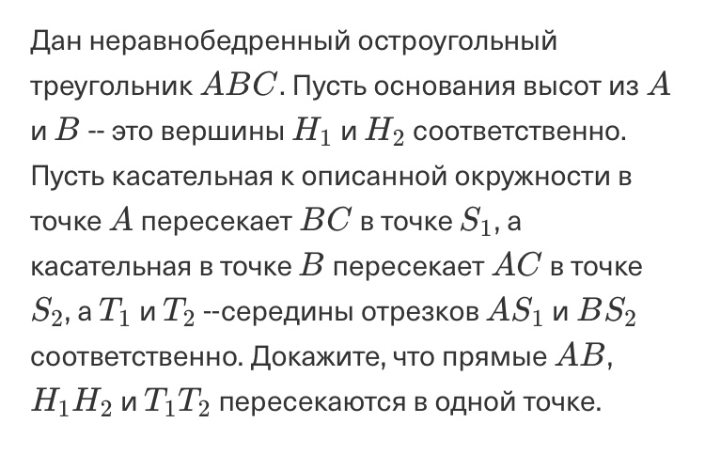

Конец картинки